### Rancangan Arsitektur

Data Centered Architectures Arsitektur ini memiliki tujuan untuk mencapai kualitas integrability data. Istilah ini mengacu ke sistem di mana akses dan update dari menyimpan data diakses secara luas adalah tujuan utama mereka. Pada dasarnya, itu tidak lebih dari menyimpan data terpusat yang berkomunikasi dengan sejumlah klien Penting untuk gaya ini adalah tiga protokol: komunikasi, definisi data dan protokol data manipulasi.

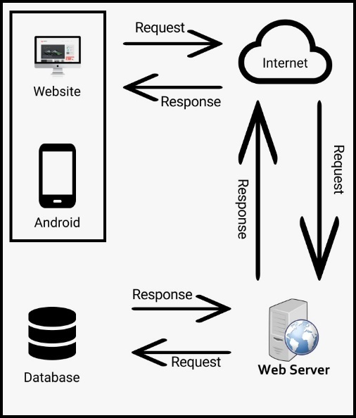

Figure 4 Rancangan Arsitektur